Національний технічний університет україни

«кпі імені Ігоря Сікорського»

Кафедра автоматизованих систем обробки інформації та управління

Дисципліна «Моделювання систем»

Спеціальність Інформаційні управляючи системи та технології

Курс 4 Група ІС - 62 Семестр 7

ЗАВДАННЯ

на курсову роботу студента

Ковинєва Кирила Олексійовича

(прізвище, ім'я, по батькові)

1.Тема роботи: Моделювання ділянки системи обробки інформації __________________________________________________________________

__________________________________________________________________

2. Термін здачі студентом закінченої роботи "26" грудня 2019 р.

3. Вихідні дані до проекту

Варіант № 6

__________________________________________________________________

__________________________________________________________________

4. Зміст розрахунково-пояснювальної записки (перелік питань, що розробляються)

1. Аналіз існуючих методів вирішення завдання 2. Розробка концептуальної моделі 3. Вибір засобів моделювання 4. Розробка структурної схеми імітаційної моделі та опис її функціонування 4.1 Опис імітаційної моделі 4.2 Опис програмної реалізації імітаційної моделі 4.3 Оцінка адекватності моделі 5. Результати експериментів на моделі 5.1. План експериментів 5.2. Аналіз і оцінка результатів. Висновки.

5. Перелік графічного матеріалу (з точним позначенням обов'язкових креслень)

Графічного матеріалу не має.

6. Дата видачі завдання "12" вересня 2019

КАЛЕНДАРНИЙ ПЛАН

|  |  |  |  |
| --- | --- | --- | --- |
| № | Назва етапів курсового проекту (роботи) | Термін виконання етапів роботи | Примітка |
| 1 | Отримання завдання | 12.09.2019 |  |
| 2 | Формулювання теми курсової роботи | 03.10.2019 |  |
| 3 | Аналіз можливих методів вирішення поставленого завдання | 03.10.2019 |  |
| 4 | Розробка концептуальної моделі | 03.10.2019 |  |
| 5 | Перший контроль за процесом виконання курсового проекту (роботи), консультація у викладача | 03.10.2019 |  |
| 6 | Опис імітаційної моделі | 07.11.2019 |  |
| 7 | Опис програмної реалізації імітаційної моделі | 07.11.2019 |  |
| 8 | Другий контроль за процесом виконання курсового проекту (роботи), консультація у викладача | 07.11.2019 |  |
| 9 | Аналіз та оцінка результатів | 07.11.2019 |  |
| 10 | Оформлення пояснювальної записки | 26.12.2019 |  |
| 11 | Здача пояснювальної записки | 26.12.2019 |  |
| 12 | Захист курсового проекту (роботи) | 26.12.2019 |  |
|  |  |  |  |
|  |  |  |  |
|  |  |  |  |
|  |  |  |  |
|  |  |  |  |
|  |  |  |  |
|  |  |  |  |
|  |  |  |  |
|  |  |  |  |
|  |  |  |  |
|  |  |  |  |

Студент___________________________

(підпис)

Керівник __________________________ _____________________

(підпис) (прізвище, ім'я, по батькові)

«__» __________ 2019 р.

# РЕФЕРАТ

**Пояснювальна записка до курсової роботи** :

**Об’єкт дослідження** : задача визначення оптимальних рішень по вдосконаленню технологічного процесу за критерієм зменшення витрат за одиницю часу.

**Ціль роботи** : визначення оптимального рішення для поставленої задачі.

Знайдено рішення за допомогою імітаційного моделювання. Виконана програмна реалізація на GPSS World.

ІМІТАЦІЙНА МОДЕЛЬ, МОВА МОДЕЛЮВАННЯ GPSS, ПЛАНУВАННЯ ЕКСПЕРИМЕНТІВ, СКЛАДАЛЬНА ДІЛЯНКА СИСТЕМИ ОБРОБКИ ІНФОРМАЦІЇ.

# ПОСТАНОВКА ЗАДАЧІ

Система обробки інформації містить мультиплексний канал і N міні‑ЕОМ. Повідомлення від датчиків поступають на вхід каналу через інтервали часу *Т*1 мікросекунд. У каналі вони буферизуються і обробляються протягом *Т*2 мікросекунд. Потім вони поступають на обробку в ту міні‑ЕОМ, де є найменша за довжиною вхідна черга. Ємності вхідних накопичувачів у всіх міні‑ЕОМ розраховані на зберігання п'яти повідомлень. Якщо в момент приходу повідомлення вхідні накопичувачі у всіх міні‑ЕОМ повністю заповнені, повідомлення дістає відмову. Час обробки повідомлення в будь-якій міні‑ЕОМ дорівнює *Т*3 мікросекунд.

Є дві можливості зменшення числа повідомлень, що дістали відмову:

* збільшення ємності вхідних накопичувачів ЕОМ;
* прискорення обробки повідомлень в ЕОМ при досягненні суми довжин черг до всіх ЕОМ деякого граничного значення (авральний режим*).*

Збільшення на одиницю ємності вхідного накопичувача вимагає витрат *S*1 одиниць вартості на кожне повідомлення.

Є можливість модифікувати ЕОМ для забезпечення перемикання її в авральний режим, яке полягає в тому, що при досягненні суми довжин черг значення 4*N* всі міні-ЕОМ зменшують час обробки повідомлення в кожній ЕОМ на *k* (*k<T*3) мікросекунд, що вимагає *kS*2 одиниць вартості на кожне повідомлення. Всі міні-ЕОМ повинні модифікуватися однаково.

***Визначить***: при яких ємностях вхідних накопичувачів і авральній швидкості обробки досягається мінімум сумарних втрат від відмов повідомленням в обслуговуванні і від витрат на підтримку аврального режиму, якщо збитки за кожне повідомленням, якому відмовлено в обслуговуванні, складають *S*3 одиниць вартості (одиниця часу роботи в авральному режимі - *S*4 одиниць вартості). Варіанти завдань наведені в табл.1.

|  |  |  |  |  |  |  |  |  |
| --- | --- | --- | --- | --- | --- | --- | --- | --- |
| Варіант | Параметри | | | | | | | |
| N | T1 | T2 | T3 | S1 | S2 | S3 | S4 |
| 2 | 4 | 21±9 | 20±6 | 90 | 20 | 7 | 150 | 3 |

Таблиця 1

# ВСТУП

Метою даної роботи є розв’язання задачі пошуку оптимальної стратегії управління процесом роботи системи обробки інформації по обробці повідомлень з метою зменшення витрат від втрат повідомлень. Дане завдання розв’язується за допомогою імітаційного моделювання.

Імітаційне моделювання – метод конструювання моделі системи та проведення експериментів на моделі. Особливістю цього виду моделювання є опис структури модельованої системи, застосування засобів відтворення поведінки системи на моделі, відображення властивостей середовища, в якому функціонує досліджувана система.

Головною перевагою імітаційного моделювання є те, що воно може використовуватися як універсальний підхід для прийняття рішень в умовах невизначеності та врахування у моделях факторів, які важко формалізувати. Також воно є потужним інструментом, що використовує системний підхід до розв’язання поставлених задач, в тому є досить ефективним.

**Зміст**

РЕФЕРАТ 3

ПОСТАНОВКА ЗАДАЧІ 4

ВСТУП 5

1 Аналіз можливих методів розв’язання задачі 7

2 Розробка концептуальної моделі 9

2.1 Визначення структури моделі 9

2.2 Вхідні і вихідні змінні 9

2.3 Параметри моделі 10

2.4 Цільова фінкція системи 10

3 Вибір мови моделювання 11

4 Розробка структурної схеми імітаційної моделі та опис її функціонування 13

4.1 Опис імітаційної моделі 13

4.2 Опис програмної реалізації імітаційної моделі 16

5 Результати експериментів на моделі 18

5.1 План експериментів 18

5.2 Аналіз та оцінка результатів 18

5.3 Результати 18

6 Висновки 19

7 Перелік посиланнь 20

ЛІСТИНГ ПРОГРАМИ 21

# АНАЛІЗ Можливих методів розв’язання ЗАДАЧі

Дану систему можна представити у вигляді системи масового обслуговування (СМО), показану на рисунку 1.1:

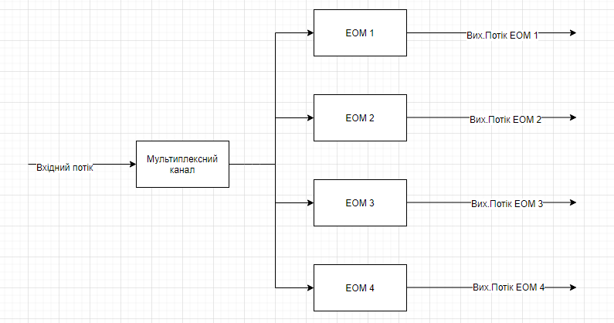

Рисунок 1.1

Параметри СМО:

- вхідний потік має рівномірний розподіл з параметрами 21 і 9;

- мультиплексний канал - прилад первинної обробки повідомлень, рівномірний розподіл з параметрами 20 і 6;

- ЕОМ1-ЕОМ4 – ЕОМ для обробки вхідних сигналів, детермінована величина зі значенням 90;

Особливості роботи СМО:

* заявка, що надійшла з мультиплексного каналу на обслуговування до ЕОМ1 – ЕОМ4 вибирає ЕОМ з найменшим значенням заявок в накопичувачі
* заявка, яка виявила всі зайняті канали – відхиляється
* невідомі ймовірності надходження до ЕОМ 1 – 4

Теорія масового обслуговування, або черг - розділ теорії ймовірностей, метою досліджень якого є раціональний вибір структури системи обслуговування і процесу обслуговування на основі вивчення потоків вимог на обслуговування, що надходять в систему і виходять з неї, тривалості очікування і довжини черг. У теорії масового обслуговування використовуються методи теорії ймовірностей і математичної статистики.

З огляду на дані особливості, можна сказати, що використовуючи апарат теорії масового обслуговування, поставлену задачу вирішити не можна.

Операційний аналіз (CVP-аналіз) - це елемент управління витратами, сутність якого полягає у вивченні залежностей фінансових результатів діяльності господарюючого суб'єкта від витрат і обсягів виробництва і реалізації продукції, товарів, послуг.

CVP-аналіз визначає:

* прибутковість проекту;
* рівень ризику проекту;
* наочно ілюструє поведінку змінних і постійних витрат;
* виявляє альтернативні варіанти проекту;
* здійснення вибору найбільш ефективних технологій виробництва;

З допомогою операційного аналізу можна знайти вузьке місце в деякій системі масового обслуговування, що може допомогти при виборі оптимальної стратегії управління. Однак так як невідомі ймовірності відвідування ЕОМ 1 - 4, то це завдання не можна вирішити за допомогою операційного аналізу.

Здійснимо рішення поставленого завдання, використовуючи імітаційне моделювання. Імітаційне моделювання - метод конструювання для новостворюваних або існуючих систем і проведення експериментів на моделі, найчастіше в якості імітаційної моделі виступає її програмна реалізація на ЕОМ. Експерименти здійснюються шляхом прогонів програм на безлічі вхідних даних.

Методами імітаційного моделювання може бути вирішена будь-яке завдання. Крім того, імітаційне моделювання має ряд переваг:

- простота повторення експериментів на комп'ютері;

- можливість управління експериментом, включаючи його переривання і відновлення;

- легкість варіювання умовами проведення експерименту.

# Розробка концептуальної моделі

## Визначення структури моделі

Структурна схема концептуальної моделі зображена на рисунку 2.1.

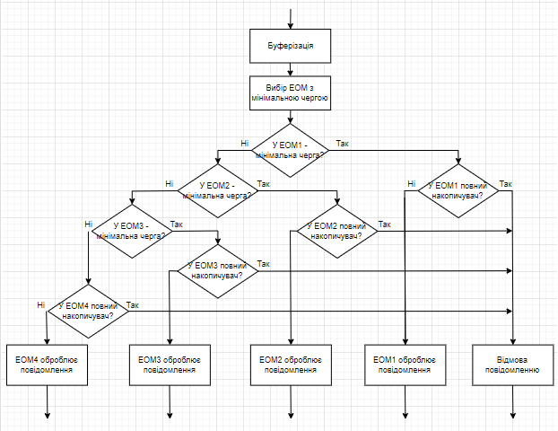

Рисунок 2.1

## Вхідні і вихідні змінні

Вхідними змінними для даної моделі є:

* extraPlace – кількість додаткових місць накопичувачів ЕОМ
* extraSpeed – час, на який зменшується час роботи ЕОМ в авральному режимі

Вихідними змінними для даної моделі є:

* fullCost – вартість витрат роботи системи в авральному режимі, з додатковими місцями та відхиленими повідомленнями

## Параметри моделі

В процесі функціонування моделі будуть потрібні наступні параметри:

* T1 = 21±9 мс. – інтервал часу, з яким поступають повідомлення до каналу;
* T2 = 20±6 мс. – час обробки повідомлення у мультиплексному каналі;
* T3 = 90 мс. – час обробки повідомлення в ЕОМ;
* s1 = 20 од. варт. – вартість збільшення на одиницю ємності вхідного накопичувача для кожного повідомлення;
* s2 = 7 од. варт./мс. – вартість скорочення часу роботи за одиницю часу;
* s3 = 150 од. варт– вартість повідомлення, що дістало відмову;
* s4 = 3 од. варт./мс – вартість часу роботи в авральному режимі;

В процесі вирішення задачі також будемо використовувати додатково такі змінні:

* successfulMessages – кількість успішно оброблених повідомлень
* extraSpeedMessages – кількість повідомлень, які оброблювались в авральному режимі
* failMessages – кількість повідомлень, що дістали відмову
* eomAdvanceTime – час обробки ЕОМ

## Цільова фінкція системи

Метою вирішення даної задачі являється мінімізація витрат від роботи системи. Тоді цільова функція має вигляд:

|  |  |
| --- | --- |
| Z = fullCost → min |  |

Z = failMessages* s3 + successfulMessages* s1 * extraPlace + extraSpeedMessages * extraSpeed * s2 + extraSpeedMessages * (90- extraSpeed) * s4

Z = failMessages* 150 + successfulMessages* 20 * extraPlace + extraSpeedMessages * extraSpeed * 7 + extraSpeedMessages * (90- extraSpeed) * 3

# ВиБіР мови моделювання

В якості мови моделювання була обрана мова моделювання GPSS World, яка призначена для імітаційного моделювання складних дискретних систем. Вона була розроблена саме для того, щоб надати швидкі та надійні відповіді з найменшими зусиллями, досягаючи самої високої надійності результатів. Переваги програмного продукту GPSS World:

- До програмного продукту GPSS World входить детальне керівництво користувача (help). Також наявний навчальний посібник для студентів.

- Говорячи про діагностику помилок, треба сказати, що за допомогою команд Next Error та Prev Error можна з легкістю знаходити місце помилки, але, на жаль, не завжди текст підказки про тип помилки дає чітку інформацію про характер помилки.

- Мова знайома завдяки виконанню на ній лабораторних робіт.

- Для доступу до генератора випадкових чисел застосовується системний числовий атрибут RNj – число, яке обчислюється j-м датчиком випадкових чисел. Усі датчики генерують послідовність рівномірно розподілених випадкових чисел. Це ціле число змінюється від 0 до 999 включно, крім двох випадків його використання в якості: 1) аргументу функції; 2) елемента змінної. В цих випадках RNj буде числом від 0 до 0,999999.

- Великий вибір інструментів для налагодження моделей є в GPSS World. В ньому є засоби для спостерігання роботи різних частин і рівнів моделі під час моделювання. Це, наприклад, вікно що відображає кожний транзакт, що є в системі та місце його знаходження, вікно для виводу поточних значень комірок пам'яті та ін.

- Інтерпретатор GPSS World автоматично збирає стандартну статистику по кожному типу об’єкту, які знаходяться в моделі, в залежності від того, які об’єкти і як використовуються в моделі. За бажанням користувача вона записується у файл звіту. Користувач має можливість отримувати статистику в процесі моделювання або по закінченні моделювання. GPSS World дозволяє також статично обробляти дані – знаходити середнє значення змінної, будувати для неї 95% імовірнісний інтервал, визначати рівень значимості параметра на вихідну величину моделі за критерієм Фішера.

- Завдяки блочній структурі GPSS зручний для створення моделей за побудованими блок-схемами.

- Мова дозволяє модифікувати модель за допомогою спеціальних команд, що забезпечують можливість редагування тексту програми, яка в даний момент часу являється активною.

- Також GPSS дає можливість спрощеного створення моделі, тобто створення моделі програмними засобами. Для моделювання програмними засобами не потрібно знати GPSS мову, а необхідно уявляти лише структуру моделі. Такими засобами, як ІСІМ можна досягти різних цілей, наприклад програмного створення моделі.

# РОзробка СТРУКТУРНОї СХЕМи іМіТАЦійНОї МОДЕЛі та ОПИС її ФУНКЦіОНування

## Опис імітаційної моделі

Транзактами в даній моделі є повідомлення. Одиницею модельного часу – 1 мікросекунда.

Транзакти надходять у модель через інтервали часу, роподілені рівномірно на проміжку 21 ± 9 мс. При надходженні кожний транзакт символізує собою повідомлення.

Після надходження до моделі транзакт потрапляє до мультиплексного каналу, де він оброблюється та буферизується протягом 20 ± 6 мс. Далі йде перевірка, чи сума черг перевищує 16, для включення або виключення аврального режиму. Потім транзакт намагається зайняти ЕОМ з найменшою чергою. Якщо черга більше 5, транзакт виходить із системи, а лічильник повідомлень, що дістали відмову, збільшується. Якщо черга менше 5, транзакт займає чергу до ЕОМ. Далі транзакт займає ЕОМ, та затримується у ньому 90 мс. Потім транзакт виходить з системи, а лічильник успішних повідомлень збільшується.

Авральний режим означає, що затримка у ЕОМ зменшується, а лічильник повідомлень, що пройшли ЕОМ в авральному режимі, збільшується.

Схема імітаційної моделі показана на рисунках 4.1-4.5:

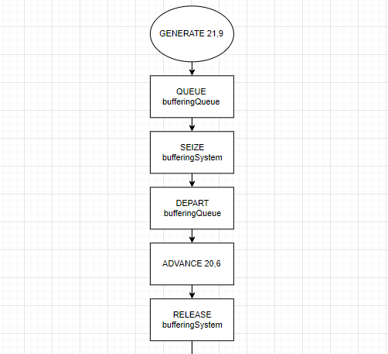

Рисунок 4.1 – Сегмент буферізації та обробки

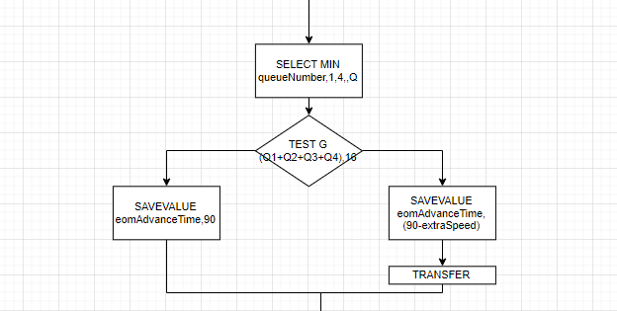Рисунок 4.2 – Вибір найменшої черги та перевірка необхідності аврального режиму

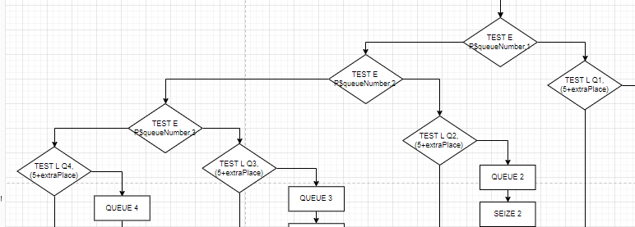

Рисунок 4.3 – Пошук найменшої черги та перевірка на заповненість

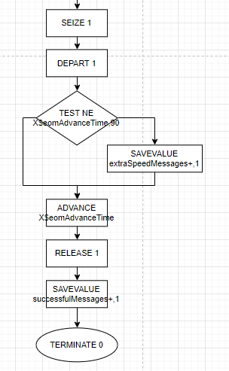

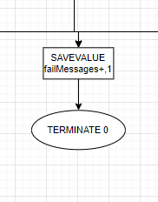Рисунок 4.4 – Обробка транзакту у першій черзі (для інших аналогічно)

Рисунок 4.5 - Сегмент відмови повідомленню

## Опис програмної реалізації імітаційної моделі

extraPlace EQU 0; кількість додаткових місць у черзі

extraSpeed EQU 0; час скорочення в авральному режимі

INITIAL X$fullCost,0; витрати

INITIAL X$successfulMessages,0; кількість успішно оброблених повідомлень

INITIAL X$extraSpeedMessages,0; кількість повідомлень оброблених в авральному режимі

INITIAL X$failMessages,0; кількість повідомлень, що дістали відмову

У модель надходять повідомлення (транзакти) в інтервалі 21*±*9 мікросекунд

GENERATE 21,9 ;

Попередня обробка та буферізація у каналі

QUEUE bufferingQueue;

SEIZE bufferingSystem;

DEPART bufferingQueue;

ADVANCE 20,6 ;

RELEASE bufferingSystem;

Вибір найкоротшої черги у ЕОМ

SELECT MIN queueNumber,1,4,,Q

Перевірка для включення\виключення аврального режиму. Якщо сума черг перевищує 16, то час обробки повідомлення ЕОМ зменшується на extraSpeed

TEST G (Q1+Q2+Q3+Q4),16,notExtraWork

extraWork SAVEVALUE eomAdvanceTime,(90-extraSpeed)

TRANSFER ,firstTest

notExtraWork SAVEVALUE eomAdvanceTime,90

Перевірка чи є 1 черга найкоротшою. Якщо так, йде перевірка на заповненість накопичувача ЕОМ. Якщо ні, транзакт йде на перевірку до другої черги. Якщо накопичувач ЕОМ заповнений, повідомлення йде до failPlace. Якщо ні, повідомлення оброблюється ЕОМ та виходить із моделі. (Для інших черг аналогічно)

firstTest TEST E P$queueNumber,1,secondTest

TEST L Q1,(5+extraPlace),failPlace

QUEUE 1

SEIZE 1

DEPART 1

extraSpeedTestOne TEST NE X$eomAdvanceTime,90,advanceOne

SAVEVALUE extraSpeedMessages+,1

advanceOne ADVANCE X$eomAdvanceTime

RELEASE 1

SAVEVALUE successfulMessages+,1

TERMINATE 0

secondTest TEST E P$queueNumber,2,thirdTest

TEST L Q2,(5+extraPlace),failPlace

QUEUE 2

SEIZE 2

DEPART 2

extraSpeedTestTwo TEST NE X$eomAdvanceTime,90,advanceTwo

SAVEVALUE extraSpeedMessages+,1

advanceTwo ADVANCE X$eomAdvanceTime

RELEASE 2

SAVEVALUE successfulMessages+,1

TERMINATE 0

thirdTest TEST E P$queueNumber,3,fourthTest

TEST L Q3,(5+extraPlace),failPlace

QUEUE 3

SEIZE 3

DEPART 3

extraSpeedTestThree TEST NE X$eomAdvanceTime,90,advanceThree

SAVEVALUE extraSpeedMessages+,1

advanceThree ADVANCE X$eomAdvanceTime

RELEASE 3

SAVEVALUE successfulMessages+,1

TERMINATE 0

fourthTest TEST L Q4,(5+extraPlace),failPlace

QUEUE 4

SEIZE 4

DEPART 4

extraSpeedTestFour TEST NE X$eomAdvanceTime,90,advanceFour

SAVEVALUE extraSpeedMessages+,1

advanceFour ADVANCE X$eomAdvanceTime

RELEASE 4

SAVEVALUE successfulMessages+,1

TERMINATE 0

Повідомлення дістає відмову, збільшуючи лічильник failMessages, та виходить із моделі.

failPlace SAVEVALUE failMessages+,1

TERMINATE 0

Таймер роботи системи та пошук цільової функції.

GENERATE 1000000

SAVEVALUE fullCost+,((150#X$failMessages)+(X$successfulMessages#extraPlace#20)+(X$extraSpeedMessages#extraSpeed#7)+(X$extraSpeedMessages#(90-extraSpeed)#3))

TERMINATE 1

START 1

|  |  |
| --- | --- |
| Елементи GPSS | Інтерпретація |
| ***Транзакти*** | |
| Сегмент 1 | Деталі |
| Сегмент 2 | Таймер |
| ***Прилади*** | |
| 1 | Перша ЕОМ |
| 2 | Друга ЕОМ |
| 3 | Третя ЕОМ |
| 4 | Четверта ЕОМ |
| bufferingSystem | Мультиплексний канал |
| ***Збережені величини*** | |
| fullCost | Загальні витрати |

**Оцінка адекватності моделі**

Адекватна модель повинна вимірювати те, що підлягає вимірюванню, тобто на виходах повинні виходити потрібні величини. Мета даного дослідження - визначення доцільності збільшення часу на напрацювання відмови.

Перевіримо адекватність моделі за допомогою методу середніх величин.

Метод середніх величин полягає у наданні узагальненої характеристики змінної ознаки.

Підставляти будемо детерміновані величини, тобто без відхилення.

Розрахуємо кількість відхилених повідомлень:

У середньому на вхід поступає повідомлення кожні 21мс. Воно оброблюється на одному з чотирьох ЕОМ зі швидкістю 90мс. Це означає, що кожне 1- $\frac{21}{90/4}*100\%=7\%$ повідомлень буде відхиллено. За умови, що час роботи моделі = 1500000, буде надано 71428 повідомлень, 5000 з яких буде відхиллено.

Результати роботи моделі за таких умов:

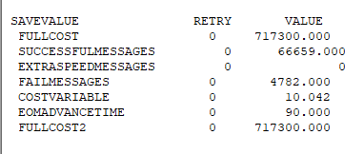

FAILMESSAGES = 4782 – відхилені повідомлення

FAILMESSAGES+SUCCESSFULMESSAGES=71441 – усі повідомлення

# РЕЗУЛЬТАТи еКСПЕРИМЕНТіВ НА МОДЕЛі

## План експериментів

### **Визначення тривалості прогону**

Наявність перехідних процесів в моделі призводити до зміщення статистичних оцінок. Тому необхідно зменшити вплив перехідного процесу на оцінки. На практиці поступають таким чином. За графіком зміни величини, яка є індикатором стаціонарності процесу, визначається тривалість перехідного періоду $t^{пер}$. Після цього тривалість прогону моделі задається не менше ніж ${100t}^{пер}$. Також можна не враховувати статистичні дані перехідного процесу роботи моделі.

Розглянутий вище метод хоч і є наближеним, широко використовується на практиці. Інші методи дають більш точні оцінки для характеристик процесів, однак є більш складними в реалізації.

Будемо вважати, що модель буде перебувати в стаціонарному режимі, коли кількість відхилених повідомлень встановлюється приблизно рівним певному числу відносно числа транзактів. Величина, по якій будемо визначати тривалість перехідного процесу - середня вартість роботи системи у відношенні до загальної кількості повідомлень. Графік залежності це величини від часу представлений на рис. 5. 1.

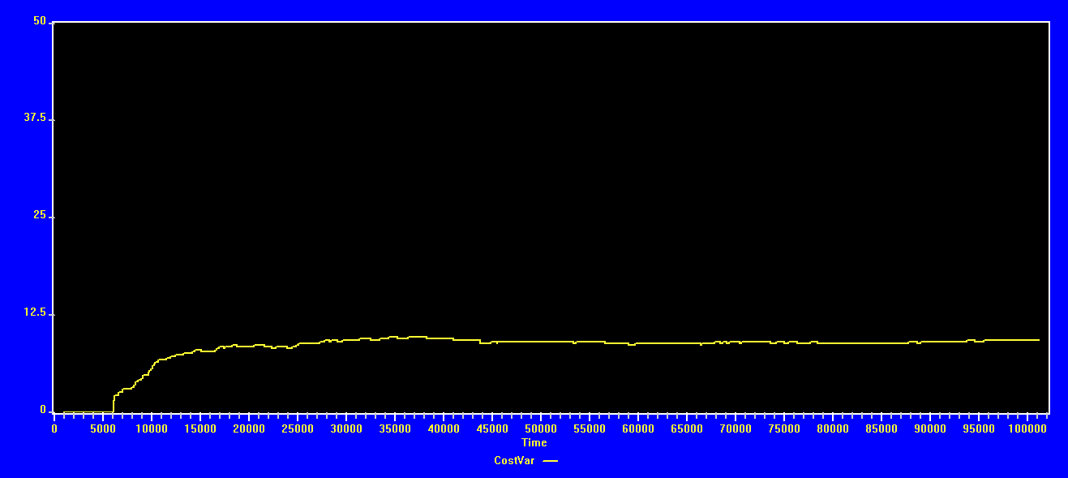

Рисунок 5.1

Як видно з графіку, модель входить в стаціонарний режим після закінчення часу близько 15000 одиниць часу. Тобто tпер = 15000 мс, значить час моделювання складе tпер * 100 = 1500000 одиниць часу.

### **Визначення кількості прогонів**

Нехай випадкова величина має дисперсію σ2. Для визначення кількості прогонів скористаємося формулою

$N=\frac{{t_{α}}^{2}σ^{2}}{ε^{2}}+1$*,*

де N - кількість прогонів, = 1.96,  - точність оцінки (для даного випадку візьмемо 0.05).

Так як значення дисперсії невідомо, то проведемо кілька прогонів (50) і оцінимо її, а потім знайдемо необхідну кількість прогонів. Отримуємо як результат - таблицю ANOVA (рис.5.2).

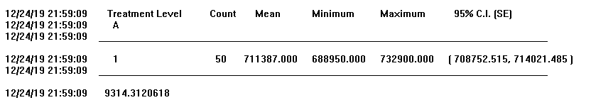

Рисунок 5.2

Отже, отримаємо результат:

$N=\frac{{t_{α}}^{2}σ^{2}}{ε^{2}}+1=\frac{{1.96}^{2}{×9314.3}^{2}}{{(711387×0.05)}^{2}}+1=7$.

Для отримання результату, потрібно виконати 7 прогонів для кожного спостереження моделі.

## Аналіз та оцінка результатів

1. Перевіримо першу гіпотезу зі збільшенням кількості місць у накопичувачах:

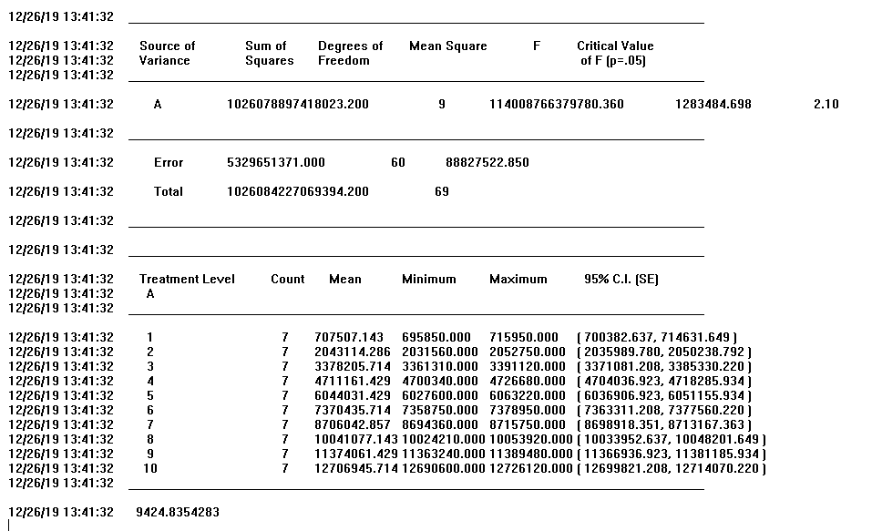

Критерій Фішера більше за критичний критерій – гіпотеза значуща.

|  |  |  |
| --- | --- | --- |
| № | Додаткова кількість місць | Цільова функція (витрати) |
| 1 | 0 | 707507.143 |
| 2 | 1 | 2043114.286 |
| 3 | 2 | 3378205.714 |
| 4 | 3 | 4711161.429 |
| 5 | 4 | 6044031.429 |
| 6 | 5 | 7370435.714 |
| 7 | 6 | 8706042.857 |
| 8 | 7 | 10041077.143 |
| 9 | 8 | 11374061.429 |
| 10 | 9 | 12706945.714 |

* Мінімальна кількість витрат 707507.143 при умові, що додаткових місць немає

1. Перевіримо другу гіпотезу зі збільшенням швидкості обробки у ЕОМ:

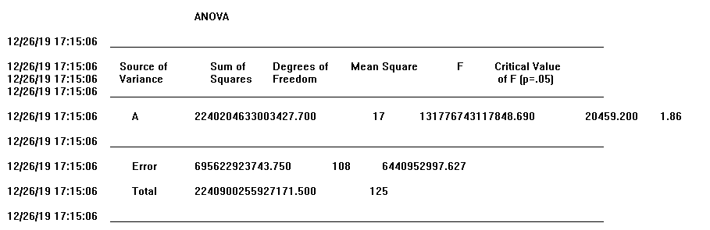

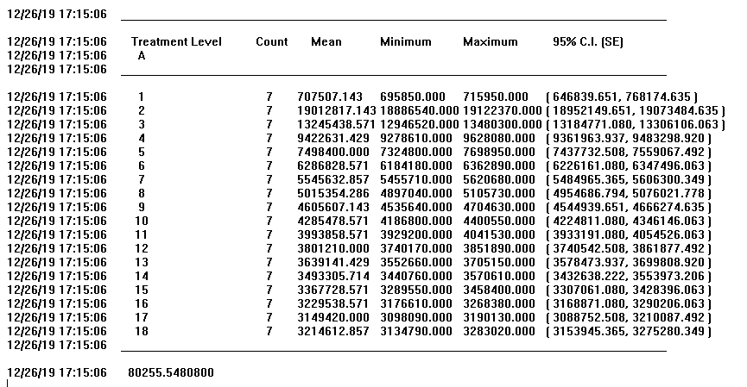

Критерій Фішера більше за критичний критерій – гіпотеза значуща.

|  |  |  |
| --- | --- | --- |
| № | Додаткова швидкість в авральному режимі | Цільова функція (витрати) |
| 1 | Авральний режим не працює (0) | 707507.143 |
| 2 | 5 | 19012817.143 |
| 3 | 10 | 13245438.571 |
| 4 | 15 | 9422631.429 |
| 5 | 20 | 7498400.000 |
| 6 | 25 | 6286828.571 |
| 7 | 30 | 5545632.857 |
| 8 | 35 | 5015354.286 |
| 9 | 40 | 4605607.143 |
| 10 | 45 | 4285478.571 |
| 11 | 50 | 3993858.571 |
| 12 | 55 | 3801210.000 |
| 13 | 60 | 3639141.429 |
| 14 | 65 | 3493305.714 |
| 15 | 70 | 3367728.571 |
| 16 | 75 | 3229538.571 |
| 17 | 80 | 3149420.000 |
| 18 | 85 | 3214612.857 |

* Мінімальна кількість витрат 707507.143 при умові, що авральний режим не працює

1. Перевіримо першу і другу гіпотези одночасно:

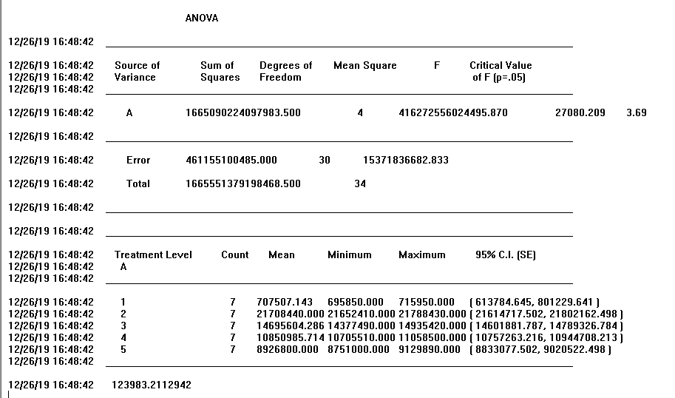

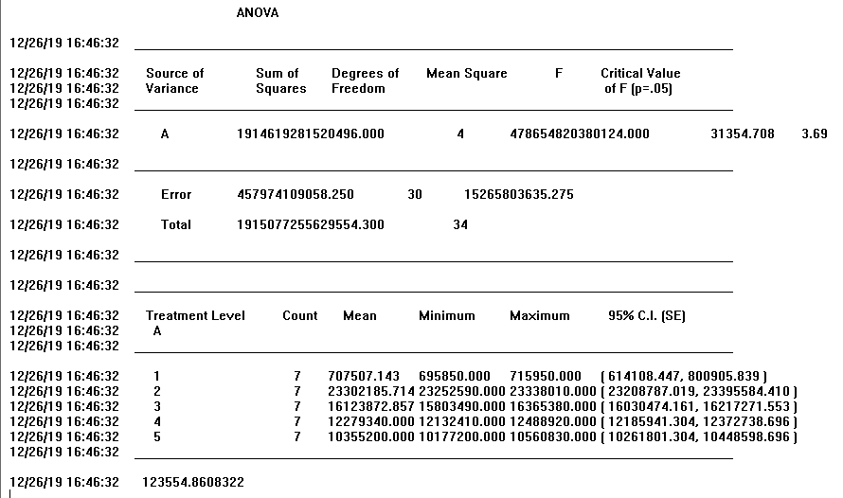

Критерій Фішера більше за критичний критерій – гіпотеза значуща.

|  |  |  |  |
| --- | --- | --- | --- |
| № | Додаткова кількість місць | Додаткова швидкість в авральному режимі | Цільова функція (витрати) |
| 1 | 0 | 0 | 707507.143 |
| 2 | 1 | 5 | 21708440.000 |
| 3 | 1 | 10 | 14695604.286 |
| 4 | 1 | 15 | 10850985.714 |
| 5 | 1 | 20 | 8926800.000 |
| 6 | 2 | 5 | 23302185.714 |
| 7 | 2 | 10 | 16123872.857 |
| 8 | 2 | 15 | 12279340.000 |
| 9 | 2 | 20 | 10355200.000 |

* Мінімальна кількість витрат 707507.143 при умові, що авральний режим не працює та додаткових місць немає

## Результати

Розглянувши дві гіпотези, ми отримали результати декількох експериментів. Вони показали, що покращення роботи системи не завжди дешевше, ніж збитки від втрат продукції (повідомлень) системи. Система досягає найменших втрат за умови, що ми не застосовуємо гіпотези. Тобто не додаємо додаткові місця до накопичувачів та не використовуємо авральний режим. Мінімальна кількість витрат 707507.143.

# Висновки

У даній роботі розглянута задача визначення найкращих параметрів ділянки системи обробки інформації з метою мінімізації втрат від її функціонування. Досліджено можливі методи вирішення поставленої задачі. Розроблено програму для вирішення даного завдання. Проведено експерименти та аналіз експериментально отриманих даних.

# Перелік посиланнь

1. Томашевський В.Н. Імітаційне моделювання систем і процесів. Конспект лекцій.
2. Томашевский В.Н., Жданова E.Г. Имитационное моделирование в среде GPSS. – М.:Бестселлер, 2003.

3. Томашевский В.Н., Жданова Е.Г. Методические указания к лабораторным работам по дисциплине «Моделирование систем» – Киев: КПИ, 1992.

## ЛІСТИНГ ПРОГРАМИ

extraPlace EQU 0; кол-во доп.мест в очереди

extraSpeed EQU 0; время сокращения в авральном режиме

INITIAL X$fullCost,0; расход

INITIAL X$successfulMessages,0;

INITIAL X$extraSpeedMessages,0;

INITIAL X$failMessages,0;

GENERATE 21,9 ; поступление на вход канала

QUEUE bufferingQueue;

SEIZE bufferingSystem;

DEPART bufferingQueue;

ADVANCE 20,6 ; буферизация и обработка

RELEASE bufferingSystem;

SELECT MIN queueNumber,1,4,,Q

TEST G (Q1+Q2+Q3+Q4),16,notExtraWork

extraWork SAVEVALUE eomAdvanceTime,(90-extraSpeed)

TRANSFER ,firstTest

notExtraWork SAVEVALUE eomAdvanceTime,90

firstTest TEST E P$queueNumber,1,secondTest

TEST L Q1,(5+extraPlace),failPlace

QUEUE 1

SEIZE 1

DEPART 1

extraSpeedTestOne TEST NE X$eomAdvanceTime,90,advanceOne

SAVEVALUE extraSpeedMessages+,1

advanceOne ADVANCE X$eomAdvanceTime

RELEASE 1

SAVEVALUE successfulMessages+,1

TERMINATE 0

secondTest TEST E P$queueNumber,2,thirdTest

TEST L Q2,(5+extraPlace),failPlace

QUEUE 2

SEIZE 2

DEPART 2

extraSpeedTestTwo TEST NE X$eomAdvanceTime,90,advanceTwo

SAVEVALUE extraSpeedMessages+,1

advanceTwo ADVANCE X$eomAdvanceTime

RELEASE 2

SAVEVALUE successfulMessages+,1

TERMINATE 0

thirdTest TEST E P$queueNumber,3,fourthTest

TEST L Q3,(5+extraPlace),failPlace

QUEUE 3

SEIZE 3

DEPART 3

extraSpeedTestThree TEST NE X$eomAdvanceTime,90,advanceThree

SAVEVALUE extraSpeedMessages+,1

advanceThree ADVANCE X$eomAdvanceTime

RELEASE 3

SAVEVALUE successfulMessages+,1

TERMINATE 0

fourthTest TEST L Q4,(5+extraPlace),failPlace

QUEUE 4

SEIZE 4

DEPART 4

extraSpeedTestFour TEST NE X$eomAdvanceTime,90,advanceFour

SAVEVALUE extraSpeedMessages+,1

advanceFour ADVANCE X$eomAdvanceTime

RELEASE 4

SAVEVALUE successfulMessages+,1

TERMINATE 0

failPlace SAVEVALUE failMessages+,1

TERMINATE 0

GENERATE 1000000

SAVEVALUE fullCost+,((150#X$failMessages)+(X$successfulMessages#extraPlace#20)+(X$extraSpeedMessages#extraSpeed#7)+(X$extraSpeedMessages#(90-extraSpeed)#3))

TERMINATE 1

START 1

## ФАЙЛ ЕКСПЕРИМЕНТІВ

Для першої гіпотези:

RES MATRIX,5,7

extraPlace EQU 0

RMULT 401

START 1,NP

MSAVEVALUE RES,1,1,X$fullCost

CLEAR OFF

RMULT 411

START 1,NP

MSAVEVALUE RES,1,2,X$fullCost

CLEAR OFF

RMULT 421

START 1,NP

MSAVEVALUE RES,1,3,X$fullCost

CLEAR OFF

RMULT 431

START 1,NP

MSAVEVALUE RES,1,4,X$fullCost

CLEAR OFF

RMULT 441

START 1,NP

MSAVEVALUE RES,1,5,X$fullCost

CLEAR OFF

RMULT 451

START 1,NP

MSAVEVALUE RES,1,6,X$fullCost

CLEAR OFF

RMULT 461

START 1,NP

MSAVEVALUE RES,1,7,X$fullCost

CLEAR OFF

extraPlace EQU 1

RMULT 471

START 1,NP

MSAVEVALUE RES,2,1,X$fullCost

CLEAR OFF

RMULT 481

START 1,NP

MSAVEVALUE RES,2,2,X$fullCost

CLEAR OFF

RMULT 491

START 1,NP

MSAVEVALUE RES,2,3,X$fullCost

CLEAR OFF

RMULT 4101

START 1,NP

MSAVEVALUE RES,2,4,X$fullCost

CLEAR OFF

RMULT 4111

START 1,NP

MSAVEVALUE RES,2,5,X$fullCost

CLEAR OFF

RMULT 4121

START 1,NP

MSAVEVALUE RES,2,6,X$fullCost

CLEAR OFF

RMULT 4131

START 1,NP

MSAVEVALUE RES,2,7,X$fullCost

CLEAR OFF

extraPlace EQU 2

RMULT 4141

START 1,NP

MSAVEVALUE RES,3,1,X$fullCost

CLEAR OFF

RMULT 4151

START 1,NP

MSAVEVALUE RES,3,2,X$fullCost

CLEAR OFF

RMULT 4161

START 1,NP

MSAVEVALUE RES,3,3,X$fullCost

CLEAR OFF

RMULT 4171

START 1,NP

MSAVEVALUE RES,3,4,X$fullCost

CLEAR OFF

RMULT 4181

START 1,NP

MSAVEVALUE RES,3,5,X$fullCost

CLEAR OFF

RMULT 4191

START 1,NP

MSAVEVALUE RES,3,6,X$fullCost

CLEAR OFF

RMULT 4201

START 1,NP

MSAVEVALUE RES,3,7,X$fullCost

CLEAR OFF

extraPlace EQU 3

RMULT 4211

START 1,NP

MSAVEVALUE RES,4,1,X$fullCost

CLEAR OFF

RMULT 4221

START 1,NP

MSAVEVALUE RES,4,2,X$fullCost

CLEAR OFF

RMULT 4231

START 1,NP

MSAVEVALUE RES,4,3,X$fullCost

CLEAR OFF

RMULT 4241

START 1,NP

MSAVEVALUE RES,4,4,X$fullCost

CLEAR OFF

RMULT 4251

START 1,NP

MSAVEVALUE RES,4,5,X$fullCost

CLEAR OFF

RMULT 4261

START 1,NP

MSAVEVALUE RES,4,6,X$fullCost

CLEAR OFF

RMULT 4271

START 1,NP

MSAVEVALUE RES,4,7,X$fullCost

CLEAR OFF

extraPlace EQU 4

RMULT 4281

START 1,NP

MSAVEVALUE RES,5,1,X$fullCost

CLEAR OFF

RMULT 4291

START 1,NP

MSAVEVALUE RES,5,2,X$fullCost

CLEAR OFF

RMULT 4301

START 1,NP

MSAVEVALUE RES,5,3,X$fullCost

CLEAR OFF

RMULT 4311

START 1,NP

MSAVEVALUE RES,5,4,X$fullCost

CLEAR OFF

RMULT 4321

START 1,NP

MSAVEVALUE RES,5,5,X$fullCost

CLEAR OFF

RMULT 4331

START 1,NP

MSAVEVALUE RES,5,6,X$fullCost

CLEAR OFF

RMULT 4341

START 1,NP

MSAVEVALUE RES,5,7,X$fullCost

CLEAR OFF

Для другої гіпотези:

RES MATRIX,5,7

extraSpeed EQU 0

RMULT 401

START 1,NP

MSAVEVALUE RES,1,1,X$fullCost

CLEAR OFF

RMULT 411

START 1,NP

MSAVEVALUE RES,1,2,X$fullCost

CLEAR OFF

RMULT 421

START 1,NP

MSAVEVALUE RES,1,3,X$fullCost

CLEAR OFF

RMULT 431

START 1,NP

MSAVEVALUE RES,1,4,X$fullCost

CLEAR OFF

RMULT 441

START 1,NP

MSAVEVALUE RES,1,5,X$fullCost

CLEAR OFF

RMULT 451

START 1,NP

MSAVEVALUE RES,1,6,X$fullCost

CLEAR OFF

RMULT 461

START 1,NP

MSAVEVALUE RES,1,7,X$fullCost

CLEAR OFF

extraSpeed EQU 5

RMULT 471

START 1,NP

MSAVEVALUE RES,2,1,X$fullCost

CLEAR OFF

RMULT 481

START 1,NP

MSAVEVALUE RES,2,2,X$fullCost

CLEAR OFF

RMULT 491

START 1,NP

MSAVEVALUE RES,2,3,X$fullCost

CLEAR OFF

RMULT 4101

START 1,NP

MSAVEVALUE RES,2,4,X$fullCost

CLEAR OFF

RMULT 4111

START 1,NP

MSAVEVALUE RES,2,5,X$fullCost

CLEAR OFF

RMULT 4121

START 1,NP

MSAVEVALUE RES,2,6,X$fullCost

CLEAR OFF

RMULT 4131

START 1,NP

MSAVEVALUE RES,2,7,X$fullCost

CLEAR OFF

extraSpeed EQU 10

RMULT 4141

START 1,NP

MSAVEVALUE RES,3,1,X$fullCost

CLEAR OFF

RMULT 4151

START 1,NP

MSAVEVALUE RES,3,2,X$fullCost

CLEAR OFF

RMULT 4161

START 1,NP

MSAVEVALUE RES,3,3,X$fullCost

CLEAR OFF

RMULT 4171

START 1,NP

MSAVEVALUE RES,3,4,X$fullCost

CLEAR OFF

RMULT 4181

START 1,NP

MSAVEVALUE RES,3,5,X$fullCost

CLEAR OFF

RMULT 4191

START 1,NP

MSAVEVALUE RES,3,6,X$fullCost

CLEAR OFF

RMULT 4201

START 1,NP

MSAVEVALUE RES,3,7,X$fullCost

CLEAR OFF

extraSpeed EQU 15

RMULT 4211

START 1,NP

MSAVEVALUE RES,4,1,X$fullCost

CLEAR OFF

RMULT 4221

START 1,NP

MSAVEVALUE RES,4,2,X$fullCost

CLEAR OFF

RMULT 4231

START 1,NP

MSAVEVALUE RES,4,3,X$fullCost

CLEAR OFF

RMULT 4241

START 1,NP

MSAVEVALUE RES,4,4,X$fullCost

CLEAR OFF

RMULT 4251

START 1,NP

MSAVEVALUE RES,4,5,X$fullCost

CLEAR OFF

RMULT 4261

START 1,NP

MSAVEVALUE RES,4,6,X$fullCost

CLEAR OFF

RMULT 4271

START 1,NP

MSAVEVALUE RES,4,7,X$fullCost

CLEAR OFF

extraSpeed EQU 20

RMULT 4281

START 1,NP

MSAVEVALUE RES,5,1,X$fullCost

CLEAR OFF

RMULT 4291

START 1,NP

MSAVEVALUE RES,5,2,X$fullCost

CLEAR OFF

RMULT 4301

START 1,NP

MSAVEVALUE RES,5,3,X$fullCost

CLEAR OFF

RMULT 4311

START 1,NP

MSAVEVALUE RES,5,4,X$fullCost

CLEAR OFF

RMULT 4321

START 1,NP

MSAVEVALUE RES,5,5,X$fullCost

CLEAR OFF

RMULT 4331

START 1,NP

MSAVEVALUE RES,5,6,X$fullCost

CLEAR OFF

RMULT 4341

START 1,NP

MSAVEVALUE RES,5,7,X$fullCost

CLEAR OFF

Для першої та другої гіпотези:

RES MATRIX,5,7

extraPlace EQU 0

extraSpeed EQU 0

RMULT 401

START 1,NP

MSAVEVALUE RES,1,1,X$fullCost

CLEAR OFF

RMULT 411

START 1,NP

MSAVEVALUE RES,1,2,X$fullCost

CLEAR OFF

RMULT 421

START 1,NP

MSAVEVALUE RES,1,3,X$fullCost

CLEAR OFF

RMULT 431

START 1,NP

MSAVEVALUE RES,1,4,X$fullCost

CLEAR OFF

RMULT 441

START 1,NP

MSAVEVALUE RES,1,5,X$fullCost

CLEAR OFF

RMULT 451

START 1,NP

MSAVEVALUE RES,1,6,X$fullCost

CLEAR OFF

RMULT 461

START 1,NP

MSAVEVALUE RES,1,7,X$fullCost

CLEAR OFF

extraPlace EQU 2

extraSpeed EQU 5

RMULT 471

START 1,NP

MSAVEVALUE RES,2,1,X$fullCost

CLEAR OFF

RMULT 481

START 1,NP

MSAVEVALUE RES,2,2,X$fullCost

CLEAR OFF

RMULT 491

START 1,NP

MSAVEVALUE RES,2,3,X$fullCost

CLEAR OFF

RMULT 4101

START 1,NP

MSAVEVALUE RES,2,4,X$fullCost

CLEAR OFF

RMULT 4111

START 1,NP

MSAVEVALUE RES,2,5,X$fullCost

CLEAR OFF

RMULT 4121

START 1,NP

MSAVEVALUE RES,2,6,X$fullCost

CLEAR OFF

RMULT 4131

START 1,NP

MSAVEVALUE RES,2,7,X$fullCost

CLEAR OFF

extraPlace EQU 2

extraSpeed EQU 10

RMULT 4141

START 1,NP

MSAVEVALUE RES,3,1,X$fullCost

CLEAR OFF

RMULT 4151

START 1,NP

MSAVEVALUE RES,3,2,X$fullCost

CLEAR OFF

RMULT 4161

START 1,NP

MSAVEVALUE RES,3,3,X$fullCost

CLEAR OFF

RMULT 4171

START 1,NP

MSAVEVALUE RES,3,4,X$fullCost

CLEAR OFF

RMULT 4181

START 1,NP

MSAVEVALUE RES,3,5,X$fullCost

CLEAR OFF

RMULT 4191

START 1,NP

MSAVEVALUE RES,3,6,X$fullCost

CLEAR OFF

RMULT 4201

START 1,NP

MSAVEVALUE RES,3,7,X$fullCost

CLEAR OFF

extraPlace EQU 2

extraSpeed EQU 15

RMULT 4211

START 1,NP

MSAVEVALUE RES,4,1,X$fullCost

CLEAR OFF

RMULT 4221

START 1,NP

MSAVEVALUE RES,4,2,X$fullCost

CLEAR OFF

RMULT 4231

START 1,NP

MSAVEVALUE RES,4,3,X$fullCost

CLEAR OFF

RMULT 4241

START 1,NP

MSAVEVALUE RES,4,4,X$fullCost

CLEAR OFF

RMULT 4251

START 1,NP

MSAVEVALUE RES,4,5,X$fullCost

CLEAR OFF

RMULT 4261

START 1,NP

MSAVEVALUE RES,4,6,X$fullCost

CLEAR OFF

RMULT 4271

START 1,NP

MSAVEVALUE RES,4,7,X$fullCost

CLEAR OFF

extraPlace EQU 2

extraSpeed EQU 20

RMULT 4281

START 1,NP

MSAVEVALUE RES,5,1,X$fullCost

CLEAR OFF

RMULT 4291

START 1,NP

MSAVEVALUE RES,5,2,X$fullCost

CLEAR OFF

RMULT 4301

START 1,NP

MSAVEVALUE RES,5,3,X$fullCost

CLEAR OFF

RMULT 4311

START 1,NP

MSAVEVALUE RES,5,4,X$fullCost

CLEAR OFF

RMULT 4321

START 1,NP

MSAVEVALUE RES,5,5,X$fullCost

CLEAR OFF

RMULT 4331

START 1,NP

MSAVEVALUE RES,5,6,X$fullCost

CLEAR OFF

RMULT 4341

START 1,NP

MSAVEVALUE RES,5,7,X$fullCost

CLEAR OFF